（1）主要研究内容：
- 系统功能分析与需求设计：
分析用户需求，明确前端与后台的功能设计，包括用户注册与登录、活动报名系统、众筹资金相关机制、活动统计反馈、以及系统管理员对用户、活动和众筹资金的管理功能等。
- 活动与众筹协作模块的设计与实现：
设计活动发布与管理功能，支持组织者自定义活动的名称、类型、时间和地点等相关信息；开发众筹协作核心逻辑，允许活动组织者按需设定众筹目标金额，实时计算并展示众筹完成率；实现众筹支付功能，对接统一支付接口，保障支付安全；设计活动进度展示模块，通过进度条、数据卡片等形式，向组织者和参与者实时同步报名人数、众筹金额等核心数据。
- 反馈与数据统计模块的设计与实现：
设计活动反馈模块，支持参与者在活动结束后对活动进行文字反馈，反馈内容自动关联对应活动；开发数据统计与可视化功能，为组织者提供活动参与情况、众筹完成率等核心数据的图标展示（如柱状图、折线图）。
- 管理端核心功能的设计与实现：
开发活动审核模块，设计合理的审核流程，支持管理员查看活动详情信息，通过“通过”“驳回（附理由）”操作，审核结果实时通知组织者；设计用户管理功能，支持管理员查看系统所有用户信息，进行账号禁用/启用操作；开发管理员设置活动分类、报名表单模板等基础参数，灵活适配校园活动管理需求。
- 分析与设计功能模块业务流程：
对所需实现的功能模块进行详细分析，设计好整个系统以及各个功能模块的业务流程。
系统功能模块图：
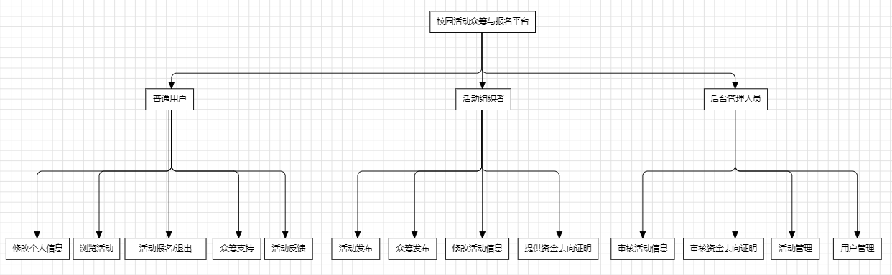
关于用户登录
采用 Token 身份验证机制，用户通过账号密码登录后，系统生成唯一有效 Token 并由客户端本地存储，后续操作通过请求头携带 Token 完成身份校验与登录状态维持；基于“用户-角色-权限”模型，区分普通参与者、活动组织者、管理员的操作权限，前端动态渲染功能菜单，后端拦截越权请求，保障系统访问安全规范，后续用户发起任何操作请求时，客户端自动将Token放入请求头发送至后端，后端拦截请求后，先校验Token的有效性：Token是否存在于请求头、Token是否在设定时间内、Token签名是否合法，通过后再根据Token中的角色信息分配相应的操作权限。
活动报名与管理模块
活动组织者在完成登录后，进入“活动管理-创建活动”页面，填写活动基础信息：活动名称、类型、时间、地点、报名截至时间、参与人数限制等；若活动需要众筹支持，可设置众筹金额目标金额，支持自定义档位与金额。活动信息提交后，需要等待管理员审核，审核通过后自动发布至系统首页活动列表。
普通用户在浏览活动详情时，可以点击每一项活动的“立刻报名”按钮去填写报名表单，从而完成活动的报名操作。前端通过Vue3表单校验检测（如手机号格式、学号唯一性）拦截无效数据，后端接口二次校验（查询数据库判断是否重复报名），在报名时间段内，参与者能自主进行一个退出活动的操作，当超出这个时间段后，则需要与活动组织者联系，才能完成退出活动的操作。为了方便参与者和组织者了解活动的参与情况，前端的活动详情页通过可视化组件展示核心进度数据，如：报名进度（已报名人数/总限制人数，以进度条呈现）、众筹进度（已筹金额/目标金额，显示百分比与进度条，标注支持者人数）等，当这些核心数据发生变动时，前端能通过Axios异步请求更新页面，无需手动刷新。
众筹协作模块
普通用户浏览活动详情时，若活动开启众筹，可查看各个支持档位，选择对应档位后点击“支持众筹”后会跳转到支付页面，支付对接校园统一支付接口（如校园卡一卡通），避免直接处理支付敏感信息。完成支付后，后端记录众筹支持记录（用户ID、活动ID、支付金额、支付时间等），并实时更新活动众筹进度，并且支持者能在“我的众筹”页面查看支持记录等信息。
管理员端可以查看所有活动的众筹资金明细，包括总筹金额、支持人次、资金流向等，组织者需在活动结束7天后，提交众筹资金使用情况（如上传发票凭证等），经管理员审核通过后，方能完成资金结算，并且具体的资金使用情况会显示在活动的“资金使用公示”入口，所有用户可查看对应活动的资金使用明细，保障资金去向和使用情况的透明度。
反馈与数据统计模块
活动结束后，系统将自动触发反馈提醒机制，向该活动的所有参与者推送反馈通知；参与者可通过通知入口进入反馈页面，完成星级评价（1-5星）与文字反馈的提交。对于活动组织者，系统会整合其名下活动的全维度数据生成反馈汇总报表，涵盖报名情况（报名人数）、众筹情况（众筹完成率、支持人次）、反馈核心数据（平均评分、评分分布）等内容，并基于ECharts实现数据可视化展示（如评分柱状图、众筹进度折线图）。同时，报名、众筹、反馈等操作产生的实时数据，会通过前端异步请求实时同步至后端统计模块，经数据校验后更新至数据库，确保统计结果的准确性与时效性；组织者还可在反馈汇总页面直接回复参与者的文字反馈，实现与参与者的高效互动。
- 根据功能进行技术选型：
根据系统功能和当下企业普遍流行使用的技术，选择合适的技术框架。在进行技术选型时，需要考虑各个技术版本的兼容性。在本次的研究与设计中，前端将采用基于Vue3 + Element Plus开发，通过Axios实现与后端接口的交互，使用ECharts是实现数据的可视化；后端将采用Spring Boot框架搭建项目，Spring Security处理Token验证与权限控制，Mybatis实现数据库的CRUD操作，MySQL作为核心数据库存储所有业务数据；在辅助技术上，使用Maven管理项目依赖，Postman进行接口测试，Gitee实现版本控制，Nginx部署前端项目。
系统技术架构图：
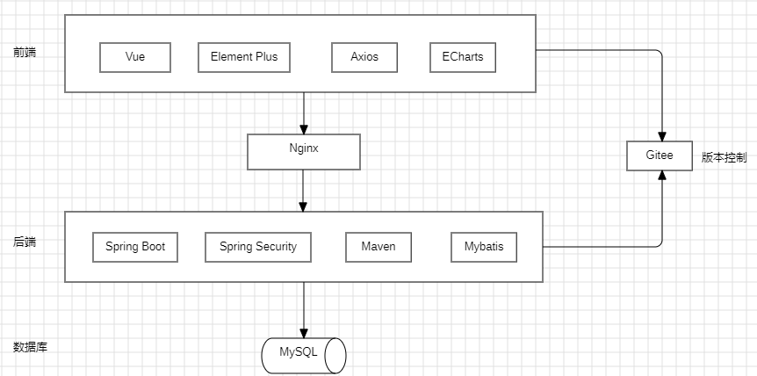
- 构想与思路：
根据上述思路，整体构思与思路如下图所示。
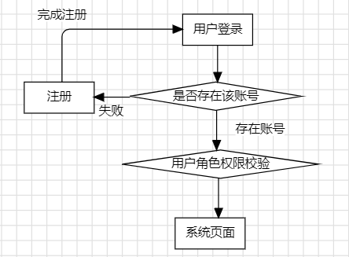
系统登录流程
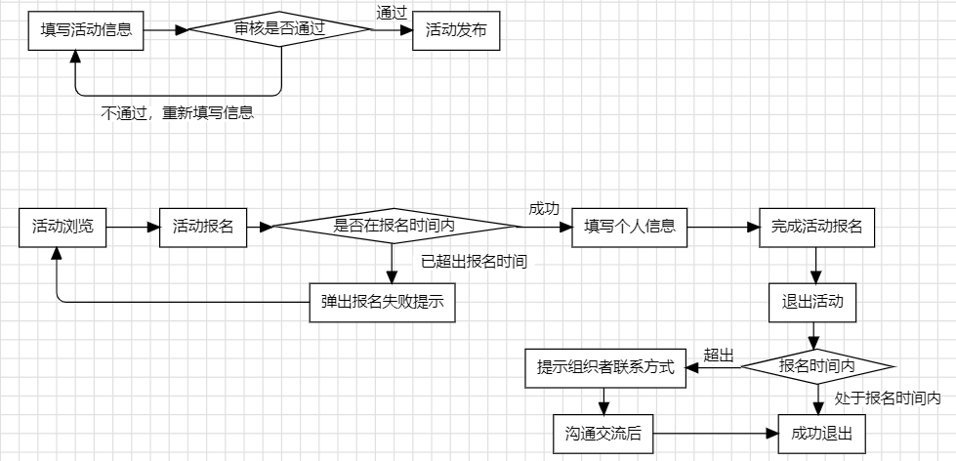
活动发布与报名流程
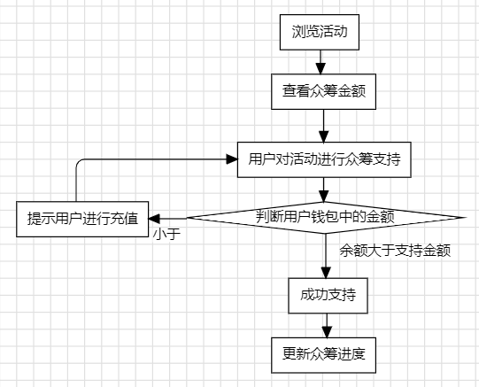
众筹支持流程
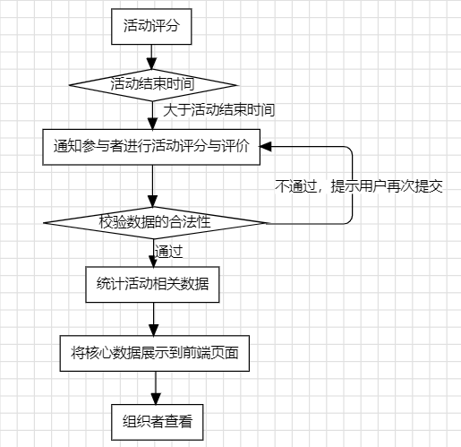
反馈与数据统计模块
- 可能出现的工作难点以及拟解决方案：
- 众筹支付与数据同步不一致：支付成功后系统异常可能导致记录未更新、进度数据错乱。
解决的方法：采用“支付回调 + 事务补偿”机制，对接校园统一支付接口时，开启支付结果异步回调通知；支付成功后，先记录支付流水，再通过本地事务更新众筹进度、支持者记录，若事务执行失败，触发补偿任务（定时扫描未同步的支付流水，重新执行数据更新）；同时引入分布式锁（Redis Lock），避免同一用户重复支付导致的数据错乱，确保支付与数据同步的最终一致性。
- 多角色权限越权风险：角色权限边界复杂，易出现越权操作。
解决的方法：基于 RBAC（基于角色的访问控制）模型，在数据库设计“用户表 - 角色表 - 权限表 - 菜单表”关联结构，明确各角色的权限清单；后端通过 Spring Security 的权限注解（如 @PreAuthorize）拦截接口访问，前端根据用户角色动态生成路由与功能菜单，隐藏无权限操作入口；同时对敏感接口（如资金明细查询、用户信息修改）增加日志记录，实时监控异常访问行为，确保权限控制的精细化与安全性。
- 统计数据实时性与可视化适配差：数据同步延迟、图表适配不同场景错乱。
解决的方法：采用“异步更新 + 定时刷新”结合的方式，数据变动时通过 Axios 发送异步请求更新统计缓存，前端图表设置 30 秒自动刷新，确保数据实时性；针对不同角色的统计需求，设计通用图表组件（如柱状图、折线图、饼图），通过传入参数（如数据类型、时间范围）动态渲染图表内容；同时优化数据格式处理，统一后端返回数据结构，避免前端图表因数据格式不一致导致的适配问题。
4、研究基础（所需研究条件和实验条件）
（1）理论知识基础
已掌握完成本项目所需的核心理论知识，包括：
- 编程语言：Java（面向对象编程、集合框架、异常处理），能够编写后端业务逻辑代码；
- 后端技术：Spring Boot（自动配置、依赖注入、RESTful 接口开发）、MyBatis（SQL 映射、动态 SQL），能够搭建后端项目并实现数据库操作；
- 前端技术：Vue3（组件化开发、Composition API、Vue Router 路由管理）、Element Plus（UI 组件使用）、Axios（接口调用），能够开发适配多终端的前端页面；
- 数据库知识：MySQL（表设计、SQL 查询、索引优化），能够设计合理的数据库结构并优化查询性能；
（2）实验条件
- 硬件环境：个人电脑（CPU i5-12400H、内存 16GB、硬盘 512GB SSD），满足项目开发与测试需求；
- 软件环境：开发工具：IntelliJ IDEA（后端开发）、Visual Studio Code（前端开发）、Navicat（MySQL 管理）；
- 测试工具：Postman（接口测试）、Chrome 开发者工具（前端调试）；
- 其他工具：Maven（依赖管理）、Gitee（版本控制，使用 GitHub 托管代码））；
- 数据资源：阅读官方文档的能力，能有效利用开源技术文档（如 Spring Boot、Vue3 官方文档）来解决一些技术框架方面的问题。

